
儋 州 市 第 一 中 学
www.ndzx.net
博学审问慎思明辨笃行

第7课 第一次工业革命（教学设计）

儋州市第一中学历史组 黄美林

第7课 第一次工业革命
【课标要求】
了解第一次工业革命的基本史实；探讨其对资本主义世界市场发展的影响。
【教材分析】
工业革命是人类社会历史发展的重要里程碑，推动了人类历史的进程，大大改变了世界的面貌。本课介绍了第一次工业革命的基本进程，阐述了工业革命对世界市场基本形成和发展的影响。第一目“从珍妮机到蒸汽机”，介绍了英国工业革命的背景、棉纺织工业领域里首先出现的技术发明和革新创造、蒸汽机的广泛运用及其影响；第二目“从工场到工厂”，介绍了工业革命对英国产生的直接影响；第三目“世界市场的基本形成”，简单地介绍了工业革命从英国拓展至欧美主要资本主义国家的概况，重点介绍了工业革命对世界市场形成的推动作用。
【教学目标】
（一）知识目标：1.识记英国工业革命的条件、进程。理解英国的海外殖民扩张与工业革命的关系；工业革命各项成就间的关系。
2.识记工业革命完成的时间及其影响。理解工业革命改变了世界的面貌。说明工业革命怎样推动世界市场的形成。
（二）过程与方法：通过联系、比较、分析、情景探讨等方法，认识工业革命的史实及影响。
（三）情感态度价值观：通过教学使学生感悟工业文明在人类历史中的地位，感悟工业文明对人们生活方式的巨大影响，感悟工业文明存在的问题与困境。
【教学重点难点】
教学重点：工业革命对人类文明的影响。
教学难点：理解工业革命时期人类政治、经济、文化发展之间的相互作用。
【教学方法】：情境渗透，联系实际，合作探究。
【教学设计】
1、设置“走进历史、体验历史、反思历史”三个环节，层层递进，深入展开。
2、采用合作探究式学习方法。即设置问题——阅读材料——合作探究——突破重点难点。
【教学过程】
【导入】恩格斯说：“18世纪中后期，当革命风暴横扫法国时，英国正在进行一场比较平静的但是威力并不因此减弱的革命，这场革命虽然没有刀光剑影，却对人类社会生活的各个方面都产生了深刻的影响，大大改变了世界面貌。”这是一场什么革命呢？这场革命又对世界产生了怎样深远的影响呢?就让我们走进工业革命的展览馆，去领略和感受那个时代的风采。
【推进新课】
走进历史，追寻历史发展的轨迹
第一环节：探源工业革命
- 从珍妮机到到蒸汽机
播放视频，1851年，英国伦敦水晶宫万国工业博览会。
设问：让英国女王感到最“荣光”的展览品是什么？
过渡：在博览会中，除了让英国女王感到荣光的水晶宫外，还有哪些影响世界的展品？
多媒体展示工业革命的展品。
设计意图：通过视频及图片展示工业革命的成果，给学生带来直观的视觉冲击，从中感受科技成果带来的魅力。
过渡：设身处地想一想：假如你是一个1851年博览会的亲历者，你对刚刚结束的英国博览会赞叹不已，并对投资兴办工厂产生了浓厚的兴趣, 那么，你会从哪些方面为开办工厂做准备呢？
我要当厂长啦!开办工厂需要哪些条件呢？
（二）资本主义经济发展需要六大要素
一个前提：制度（政权、社会稳定）；
五个条件：资金、劳动力、市场、技术、原料
这六个条件是否完备，优劣状况，综合起来就决定一个国家的发展速度和水平。
（三）英国是怎样率先具备这些条件的呢？
（1）政治前提：资产阶级政权的确立，政局较稳定；
（2）劳力条件：圈地运动为资本主义发展提供了大量劳动力；
（3）市场条件：18世纪中期，英国已经成为世界上最大的殖民国家，市场 需求扩大；
（4）技术条件：蓬勃发展的工场手工业为资本主义的发展积累了丰富的生产技术；
（5）资本条件：海外贸易、殖民掠夺为资本主义的发展积聚了丰厚的资本。
设计意图：通过设置情境，引导学生思考问题，解决问题，探讨资本主义经济发展的要素以及英国是怎样率先具备了这些条件。
体验历史，感悟历史发展的真谛
第二环节：感受工业革命
二、从工场到工厂：
（一）分组讨论：工业革命带来了哪些影响？
阅读材料并结合书本知识完成填空：
材料一：工业革命使社会生产力迅速发展。以英国为例，英国原棉消耗量从1800年的5200万磅，到1840年的45590万磅。生铁产量1720年为2500吨，1840年增至13940吨。
（1）生产力：极大地提高了社会生产力，人类进入“蒸汽时代”。
材料二：“以机器取代手工工具，以蒸汽机取代人力、兽力、水力、风力……把大量的机器和人力集中在厂房里，实现劳动分工的高度专业化，把生产过程中的各个环节的机器合理地组成机器系统，形成生产的流水线，科学计算每道工序需要的时间，合理安排劳动力。这样，一种新的生产组织形式诞生了……”
——保尔·芒图《十八世纪产业革命》（2）生产组织形式：机器生产代替手工劳动，工厂制度兴起。
【合作探究】：手工工场与工厂的比较：
①手工工场以手工操作为主，而工厂主要运用机器大生产；（本质区别）
②手工工场的雇佣工人往往是在较分散的状态下生产，而工厂的工人则相对集中；
通过上述可见，工厂比手工工场更能提高劳动生产率。
材料三：
工业革命后，农业、工业在英国国民经济中的比重示意图：
农业

工业

（3）经济结构：农业比重减少，工业发挥重要作用，英国实了 工业化 。
材料四：17世纪中—19世纪中英国农村人口和城市人口占总人口比例比较

农村
城市

17世纪中 18世纪中 19世纪中
（4）生活方式：促进了人口由农村向城市流动，加速了 城市化 进程。
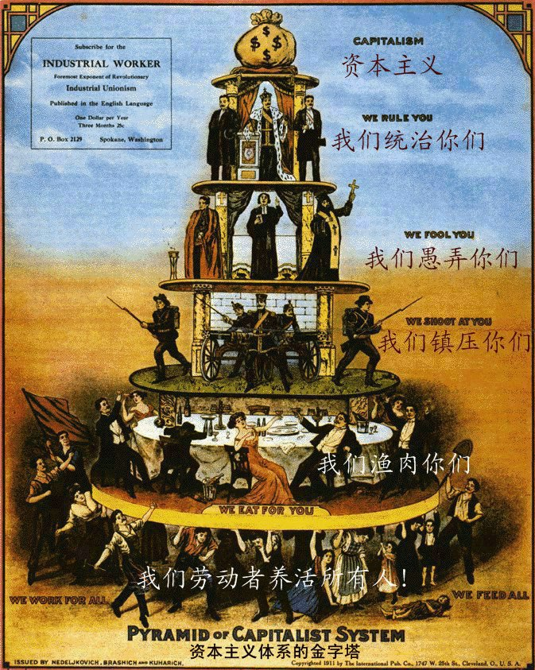
材料五：观察图片

（5）阶级关系：社会日益分裂为两大对立的阶级——工业资产阶级和工业无产阶级。
材料六①：作为工业资产阶级的代言人，亚当·斯密反对重商主义的理论和政策，要求取消保护关税、行会制度和特权公司；主张自由放任，他把自由竞争当作永恒不变的法则，要求国家不干涉工商业活动……
（6）社会意识①：工业资产阶级要求 自由经营、自由竞争和自由贸易，加快了殖民扩张和殖民掠夺的步伐。
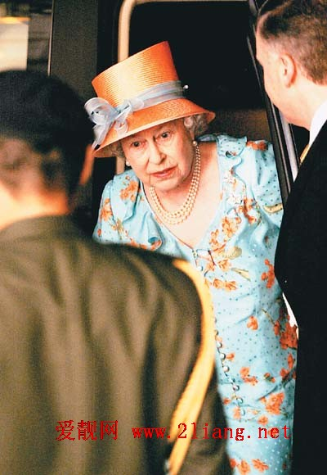
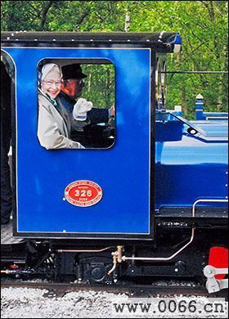
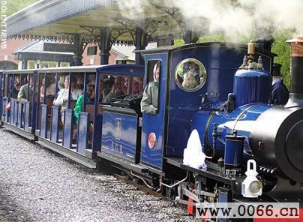
材料六②

观察图片：英国女王与平民做火车
（6）社会意识：② 平等 、民主的思想进一步发展。
材料七：观看视频；世界市场基本形成
材料：我们可爱的国家——大不列颠已经被分配承担为她的姐妹国家制造商品的崇高使命……大洋州有我们的牧羊场，阿根廷和北美西部草原上有我们的牛群，秘鲁送来它的白银，南非和澳大利亚的黄金流向伦敦；印度人和中国人为我们种茶，而且我们的咖啡、白糖和香料种植因遍布东印度群岛。……
——19世纪中期一位英国经济学家的记述
问：从材料中，可以看出英国的经济地位怎么样？反应了当时世界经济发展呈现出什么特点？
（英国成为了世界工厂）
（7）世界市场：19世纪中后期，一个以 欧美资本主义国家为主导的世界市场 基本形成 。
（二）探究：世界市场为什么能够在工业革命后基本形成？
（1）经济：机器大工业生产的客观需要。
（2）政治：资产阶级的殖民扩张。
（3）交通：新交通工具的出现。
总结：第一次工业革命对人类产生了什么影响？
(1) 生产力：极大地提高
(2) 生产组织形式：工厂化
(3) 经济结构：工业化
(4) 生活方式：城市化
(5) 阶级关系：阶级对立化
(6) 社会意识：经济自由化
(7) 世界市场：基本形成
设计意图：通过分组讨论，让学生树立互相学习、互相促进的开放性学习观，培养学生合作探究能力。
反思历史，让历史照亮未来
第三环节：回首工业革命
三、工业革命给中国带来了什么影响？
材料一：
- 1840年前后，英国率先完成工业革命；
- 1840年，英国对中国发动了鸦片战争，打开了中国的大门；
- 1842年，英国与中国签订了《南京条约》；
- 1856年，英国发动了第二次鸦片战争；
- 1858年，英法美俄与中国签订了《天津条约》；
- 1860年，英法美俄与中国签订了《北京条约》；
……
设问：根据材料分析，工业革命后给中国带来了哪些影响？
影响一：打开了中国的大门，使中国逐渐沦为半殖民地半封建社会。
材料二：1853年，马克思在论述英国对印度的殖民统治时说：“英国在印度要完成双重的使命，一个是破坏性的使命，另一个是建设性的使命。”
材料三：资产阶级，由于一切生产工具的迅速改进，由于交通的极其便利，把一切民族甚至最野蛮的民族都卷进文明中来了。……它迫使一切民族——如果它们不想灭亡的话——采用资产阶级的生产方式——它按照自己的面貌为自己创造出一个世界。
设问：根据材料分析，工业革命后给中国带来了哪些影响？
影响二：客观上传播了先进的资本主义思想和生产方式，从而推动中国迈向近代化。
设计意图：本环节通过材料的形式突破重难点，重在培养学生分析、归纳材料的能力。
主题升华——读史感悟：
学完这节课，我们有什么启示？
1.科技是第一生产力，我们应坚持科教兴国。
2.落后就要挨打，我们应顺应历史发展潮流，抓住机遇，改革开放，融入全球化。
3.科技是一柄双刃剑，我们应坚持以人为本，坚持可持续发展。
课堂小结:略
课堂练习
1、有一首流行于英国十九世纪初期的歌曲：“当你走进一家破落的织布店，两三部织布机映入眼帘，如同废物一般地被冷落在角落。你问这般光景是何原因？店里的老母亲说得可怜：女儿们因为织布机不方便，离家到工厂去赚钱。”歌曲中这家织布店的没落是受到了哪一事件的冲击( )
A．地理大发现 B．法国大革命 C．宗教改革 D．工业革命
2、1851年5月13日，万国博览会在伦敦开幕，前来剪彩的英国女王维多利亚反复使用1个词语，来表达自己的兴奋情绪：荣光、荣光、无尽的荣光。在当时能让英国女王感到“荣光”的参展产品是
A．火车机车、水力纺纱机 B．电灯泡、电动机 C．汽车、汽轮 D．电话机、内燃机
3、1819年，瓦特逝世，人们为了纪念他，把功率计算单位定为“瓦特”(Watt)。下列有关瓦特蒸汽机问世意义的表述，正确的有( )
①解决了工业发展中的动力问题 ②为交通运输业发展铺平了道路
③使人类进入“蒸汽时代” ④揭开了工业革命的序幕
A.①②④ B.①②③ C.①③④ D.②③④
4、英国曼彻斯特在17世纪时人口不超过1万人。从1786年阿克莱特纱厂的第一个烟筒立起，15年后拥有蒸汽机的纺纱厂发展到50个；1790年人口发展到5万，到1801年猛增至9．5万人，到1841年又增至35万人。曼彻斯特的发展印证了( )
A．殖民扩张促进了其发展 B．工业革命促进了城市化的进程
C．大企业制度的出现激发了城市活 D．世界市场最终确立的全过程
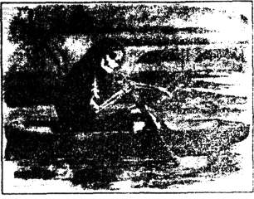
5、右图是1858年英国著名的幽默杂志《笨拙周刊》刊登的反映泰晤士河的一幅漫画“沉默的强盗”。画面为象征死亡的骷髅在泰晤士河上游荡。该图作者的立意是英国工业革命完成后( )
A．不断对外扩张掠夺殖民地，成为海上强盗
B．社会秩序混乱，泰晤士河上强盗频繁出没
C．泰晤士河的航运业存在着重大的安全隐患
D．环境污染严重，藉以引起对环境问题重视
【课后作业】
著名生物化学家李约瑟其编著的15卷《中国科学技术史》中正式提出了著名的“李约瑟难题”：“为什么近代科学和科学革命只产生在欧洲呢？……为什么直到中世纪中国还比欧洲先进，后来却会让欧洲人着了先鞭呢？”
请根据材料并结合所学知识谈谈你的认识。

